1. (简答题)什么是嵌入式系统？
我的答案：
（1）从技术的角度来看，嵌入式系统是以计算机技术为基础、软件硬件可裁剪、适应于各种应用系统专用计算机。这个专用计算机系统对功能、可靠性、成本、体积、功耗严格要求。
（2）从系统的角度来看，嵌入式系统是设计完成复杂功能的硬件和软件，并使其紧密耦合在一起的能完成特定功能计算机系统。术语嵌入式反映了这些系统通常是更大系统中的一个完整的部分，称为嵌入的系统。
（3）嵌入式系统的特点包括高度定制化、针对特定应用、资源受限、实时性要求高、可靠性要求高等。它们广泛应用于各种领域，如汽车、医疗设备、工业控制、消费电子产品等，为各种设备和系统提供智能化、自动化和实时性能。

2. (简答题)简述ARM工作的几种模式。
我的答案：
ARM体系结构支持7种处理器模式，分别为：用户模式、快中断模式、中断模式、管理模式、中止模式、未定义模式和系统模式。
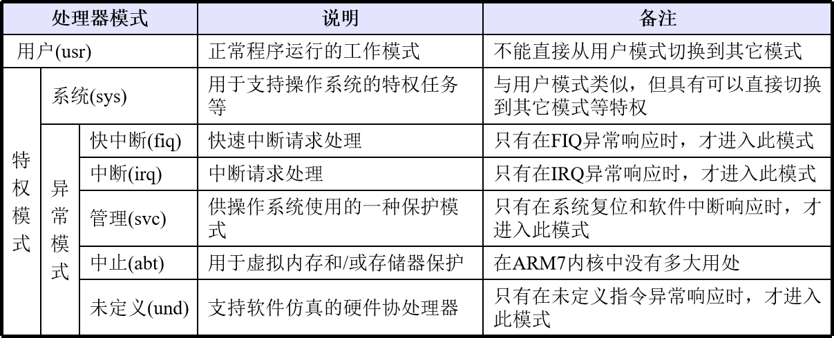
五种异常模式除了可以通过程序切换进入外，也可以由特定的异常进入。当特定的异常出现时，处理器进入相应的模式。每种异常模式都有一些独立的寄存器，以避免异常退出时用户模式的状态不可靠。
另外两种模式都不能由异常进入，想要进入必须修改CPSR，而且它们使用完全相同的寄存器组。系统模式是特权模式，不受用户模式的限制。操作系统在该模式下访问用户模式的寄存器就比较方便，而且操作系统的一些特权任务可以使用这个模式访问一些受控的资源。

3. (简答题)简述3级流水线的工作原理。
我的答案：
ARM处理器使用流水线来增加处理器指令流的速度，这样可使几个操作同时进行，并使处理和存储器系统连续操作。
ARM7TDMI的流水线分3级，分别为：
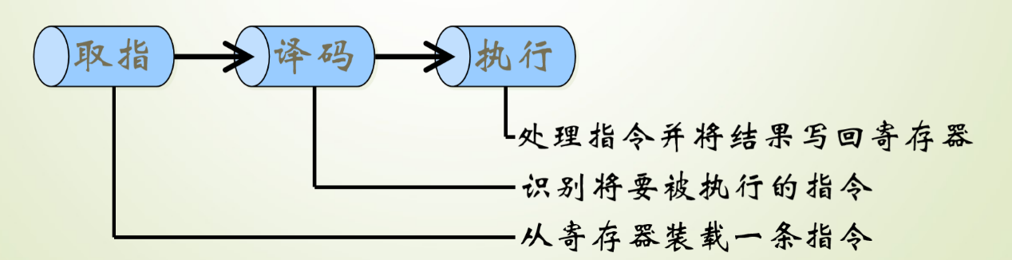
正常操作过程中，在执行一条指令的同时对下一条(第二条)指令进行译码，并将第三条指令从存储器中取出。
在ARM状态下，流水线上各指令的地址为：
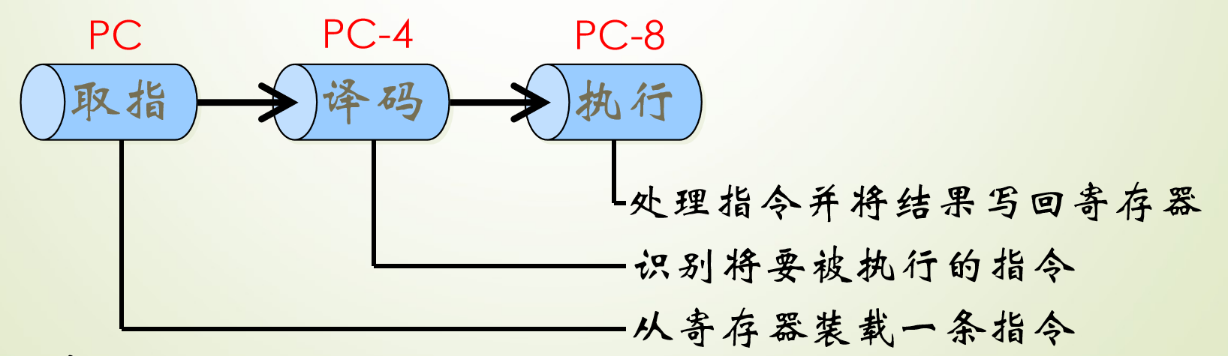
三级流水线的指令执行顺序为：
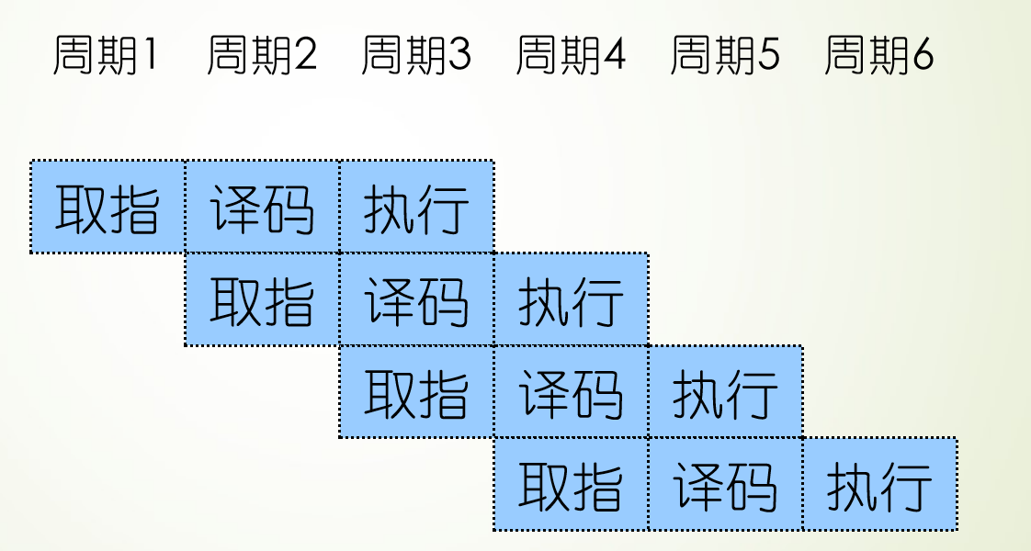
在第1个周期，PC指向指令1，此时指令1进入三级流水线的取指阶段。
在第2个周期，PC指向指令2，此时指令1进入三级流水线的译码阶段，同时取出指令2。
在第3个周期，PC指向指令3，此时指令1进入三级流水线的执行阶段，指令2进入译码阶段，取出指令3。
在第4个周期，指令1执行完成，指令2和指令3流水线推进一级，同时开始指令4的取指处理。

